致︰文化版／副刊編輯

請即時發放
2021年3月26日
新聞稿
****************************************************************************************
奧斯卡最佳動畫短片x現場交響樂
《彼德與狼》動畫電影

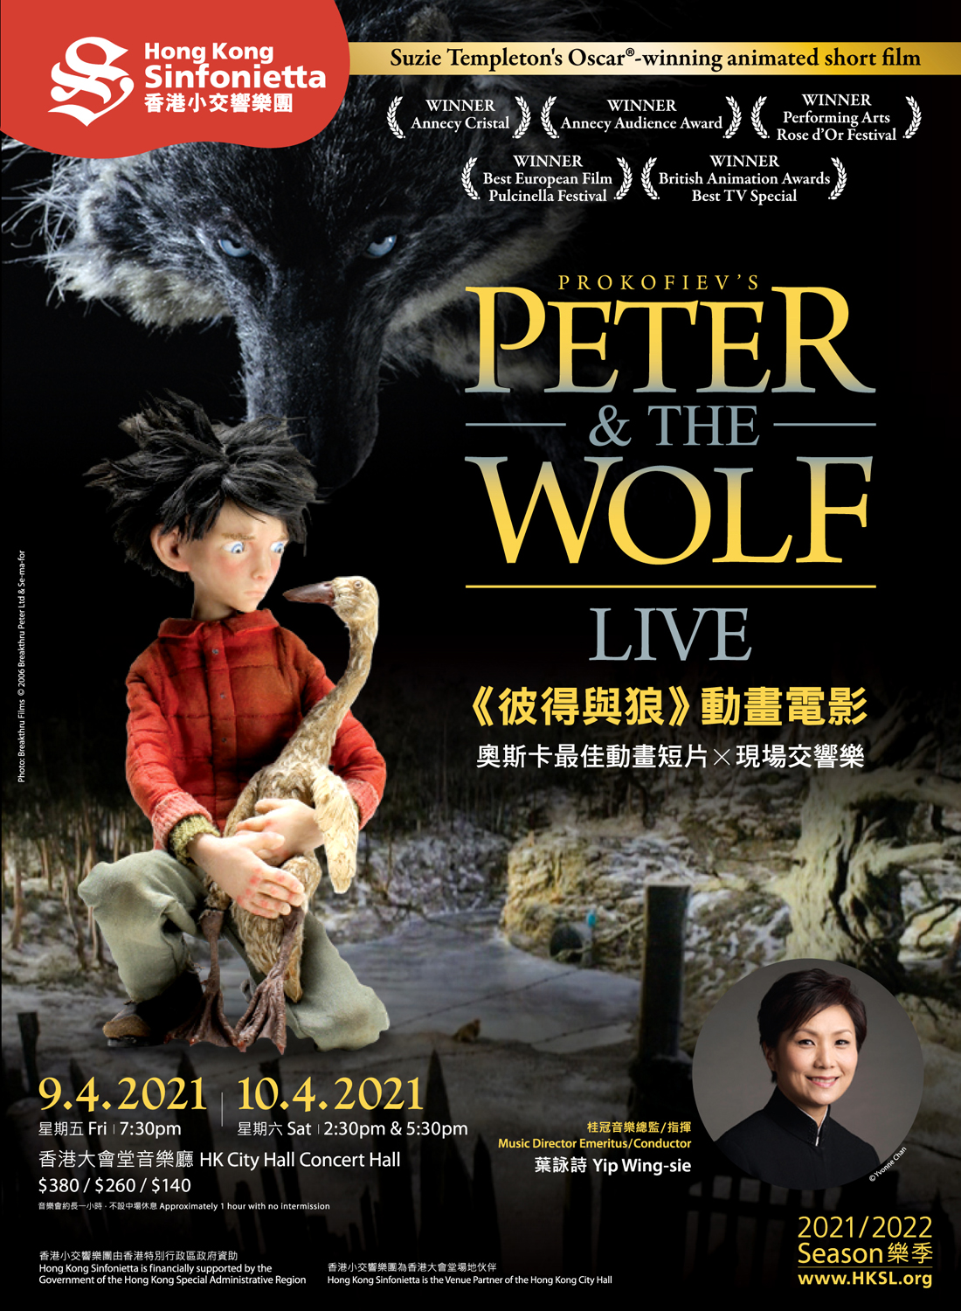

感受現場演奏加上電影的震撼
由英國導演譚芭頓(Suzie Templeton)打造，製作歷時五年，以真模型單格拍攝，故事取材自俄羅斯作曲家浦羅哥菲夫作品的《彼得與狼》動畫電影，橫掃2008年奧斯卡最佳動畫短片及2007年法國安錫國際動畫影展大獎。香港小交響樂團於2007年把亞洲首映帶來香港，結合現場演出，一票難求，樂團今年四月重新獲得授權重演，由桂冠音樂總監葉詠詩指揮，以音符說故事，把現場古典音樂演奏與電影觀賞體驗再度結合昇華，樂團亦會演奏浦羅哥菲夫的《古典交響曲》，如此精彩節目，絕對不容錯過！

香港小交響樂團《彼得與狼》動畫電影將於4月9日及10日(星期五及六)於香港大會堂音樂廳舉行。《彼得與狼》故事講述彼得與一眾朋友到森林探險，途中遇上狡猾的狼，為了拯救好友，彼得在危難時體現了無比勇氣，但結果卻出人意表......

音樂化成對白
俄羅斯作曲家浦羅哥菲夫的《彼得與狼》，80年多來深得觀眾歡迎，奧斯卡得獎動畫家譚芭頓將名作化成影音的唱和，獻給大人與小孩。浦羅哥菲夫是二十世紀多元化的作曲家，除了多首交響曲及協奏曲外，著名芭蕾舞樂章如《羅密歐與茱麗葉》、《仙履奇緣》和不少歌劇與也是出自他的手筆，他亦為俄國電影巨匠愛森斯坦之經典《恐怖的伊凡》創作電影配樂。他特地為兒童劇場撰寫的《彼得與狼》，不但生動有趣，而且可視為介紹交響樂團樂器的最佳作品之一：輕快的弦樂代表彼得，長笛代表啁啾的小鳥、哀愁的雙簧管是搖搖擺擺的傻鴨、圓滑的單簧管扮演肥貓、低音的巴松管為彼得的爺爺，還有陰沉的圓號扮演野狼，鏗鏘有力的定音鼓則代表獵人。

樸實動畫帶出深遠寓意
導演譚芭頓在片中完全採用了浦羅哥菲夫的原著音樂，電影雖然沒有對白，但動畫與音樂絲絲入扣，短短半小時的影片簡明但意義深遠，譚芭頓從童話式的森林情景轉為灰暗、寒風颯颯且蕭條的後蘇聯時代街頭，在成年人眼中或許感受到當時悲涼的現實環境與城市人的哀愁，當中隱含人類與大自然及動物之間的感應，重寫了眾人眼中的兒童故事。

防疫措施 溫馨提示
- 觀眾進入場地前須接受體溫檢測，若有發燒症狀，將不得進場，並建議盡快求醫。
- 場地內必須佩戴自備的口罩。
- 為配合表演場地使用人數上限及保持社交距離，觀眾席現正實施特別座位安排，敬希觀眾憑票對號入座。

如節目因場地關閉而需取消，屆時相關退票安排將會在樂團網站及臉書公佈。

香港小交響樂團
《彼得與狼》動畫電影

9.4.2021星期五 7:30pm
10.4.2021星期六 2:30pm & 5:30pm
香港大會堂音樂廳
$380, $260, $140 (城市售票網)
音樂會約長1小時，不設中場休息

桂冠音樂總監/指揮：葉詠詩

節目
浦羅哥菲夫 古典交響曲，作品25
浦羅哥菲夫 《彼得與狼》，作品67 (電影放映)

- 全日制學生、高齡人士、殘疾人士及其陪同人、綜合社會保障援助受惠人士可獲半價優惠
- 凡購買正價門票4張或以上，可獲9折優惠
- 適合6歲或以上
- 門票：城市售票網www.urbtix.hk
***********************************************************************************************

香港小交響樂團由香港特別行政區政府資助
香港小交響樂團為香港大會堂場地伙伴

***********************************************************************************************
傳媒垂詢
香港小交響樂團高級市場及業務拓展經理
莫皓明 Amanda Mok
電郵：amanda.mok@hksinfonietta.org
直線電話：+852 3607 2328
手提電話：+852 9727 1808

